Мшатка-Кая – 8
ПО ВТОРОМУ КОНТРФОРСУ ЗАПАДНОЙ ЧАСТИ МАССИВА (“УХО”), 4А
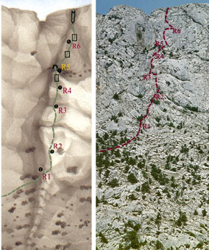
Это один из наиболее популярных маршрутов среди альпинистов средней квалификации.
От верхнего шоссе в 50 м восточнее альпинистских стоянок под Форосским Кантом вверх и вправо сначала по тропе и простым скалам к основанию второго контрфорса западной части массива (R0: 300 м, 30-45⁰, б/к).
На участке R1-R2 – вверх по системе стенок и полок, затем внутреннему углу до дерева (R1-R2: 40 м, 700, III).
На участке R2-R4 – сначала вверх и влево во внутренний угол. Затем по нему 70 м. Далее перейти на правую стенку угла и по плитам выйти на террасу (R2-R4: 80 м, 60-70⁰, III+).
На участке R4-R5 – по террасе пешком вверх и влево 30 м в “ржавую” мульду.
На участке R5-R6 - сначала вверх и вправо 15 м, а затем траверс вправо 5 м по отвесной стене к основанию неявного внуреннего угла (R4-R5: 30 м, 40-50⁰, б/к; R5-R6: 40 м, 75⁰, IV).
На последнем участке - сначала вверх и влево 15 м к основанию камина и затем вверх по камину 25 м до выхода на яйлу (R6- яйла: 15 м, 75⁰, III+; .25 м, 85⁰, IV+ ).
Восхождение занимает 3 – 4 часа.
Протяженность основной части маршрута около 220 м.

